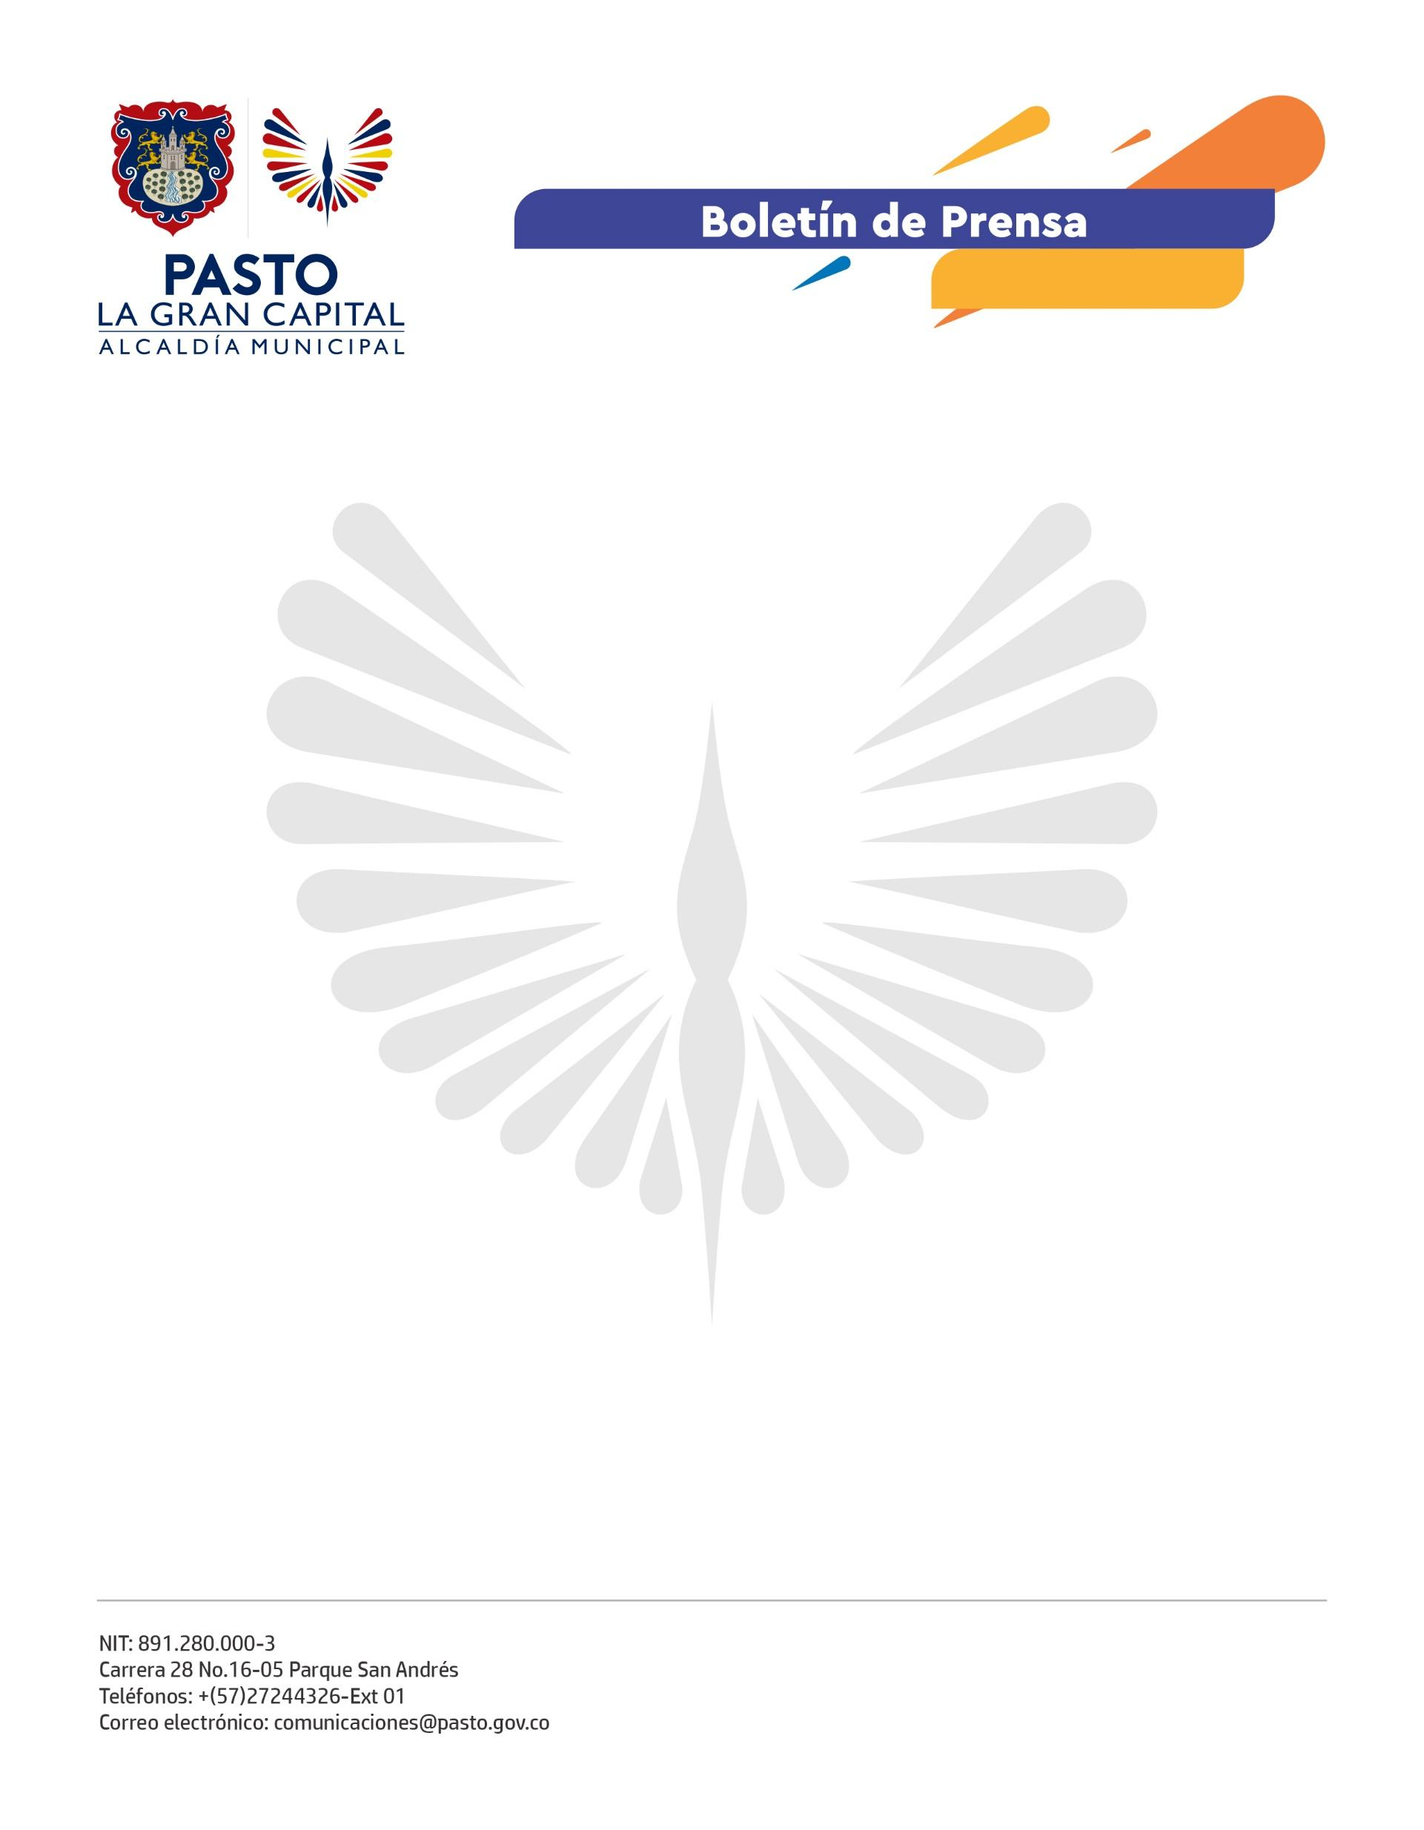
No. 015
5 de enero de 2022

ALCALDÍA DE PASTO FORTALECE CONTROLES EN EL CARNAVAL COMO MEDIDA DE PREVENCIÓN FRENTE AL COVID-19
El 87% de la población total del municipio ya inició su esquema de vacunación, mientras que casi el 65%, ya lo completó.
Como medida de prevención frente al incremento de casos covid-19 en Pasto, el Alcalde Germán Chamorro De La Rosa, junto a las Secretarías de Gobierno, Salud y Tránsito, además de la Policía Metropolitana, el Ejército Nacional y Corpocarnaval, determinó la necesidad de fortalecer los controles a las exigencias de bioseguridad en los eventos del Carnaval de Negros y Blancos 2022.
Según explicó el secretario de Salud, Javier Andrés Ruano González, en este encuentro se determinó que se duplicará el personal que verifica el carné de vacunación en el ingreso a los eventos, además de que se habilitarán más puntos de acceso a la ciudadanía, con el fin de asegurar que quienes ingresen hayan completado su esquema de vacunación y, además, de controlar el aforo, que no puede superar el 75%.
El funcionario agregó que se harán reuniones periódicas para evaluar la situación y, de ser necesario, tomar decisiones oportunamente.
Cifras de covid-19 en el Municipio de Pasto
“En Colombia, estamos atravesando el cuarto pico de la pandemia, por eso, desde el 20 de diciembre estamos teniendo un incremento de casos, asociado a las interacciones sociales y familiares. Invitamos a no bajar la guardia y mantener las medidas de bioseguridad como el uso permanente y correcto del tapabocas, el lavado de manos y, la que ha demostrado ser la más efectiva, la vacunación”, aseguró el secretario de Salud.
Cabe aclarar que el reporte de los últimos días incluye cifras de algunos casos atrasados que corresponden al año 2021 y no se reportaron oportunamente.
Pasto no tiene personas fallecidas por esta causa hace más de 26 días, mientras que la ocupación de las Unidades de Cuidados Intensivos (UCI) se mantiene estable: De 231 camas, 157 están ocupadas; 138 con casos NO covid y 19 con casos que sí corresponden a esta patología, pero 4 de ellos no son propios del municipio. Hoy, 223 personas tienen el virus activo, lo que equivale al 0.45% del total de casos que se han presentado en el territorio.

